UNIVERSIDAD PERUANA LOS ANDES
FACULTAD DE INGENIERÍA
ESCUELA PROFESIONAL DE INGENIERÍA DE SISTEMAS Y COMPUTACIÓN


TEMA:
________________________________________________________________
INFORME DE CLASE 05 DE OCTUBRE
________________________________________________________________
CURSO:
FUNDAMENTOS DE PROGRAMACIÓN
CICLO:
I
ALUMNO:
Paredes Cajachagua Yaen
HUANCAYO – PERU
2026
PROGRAMAS
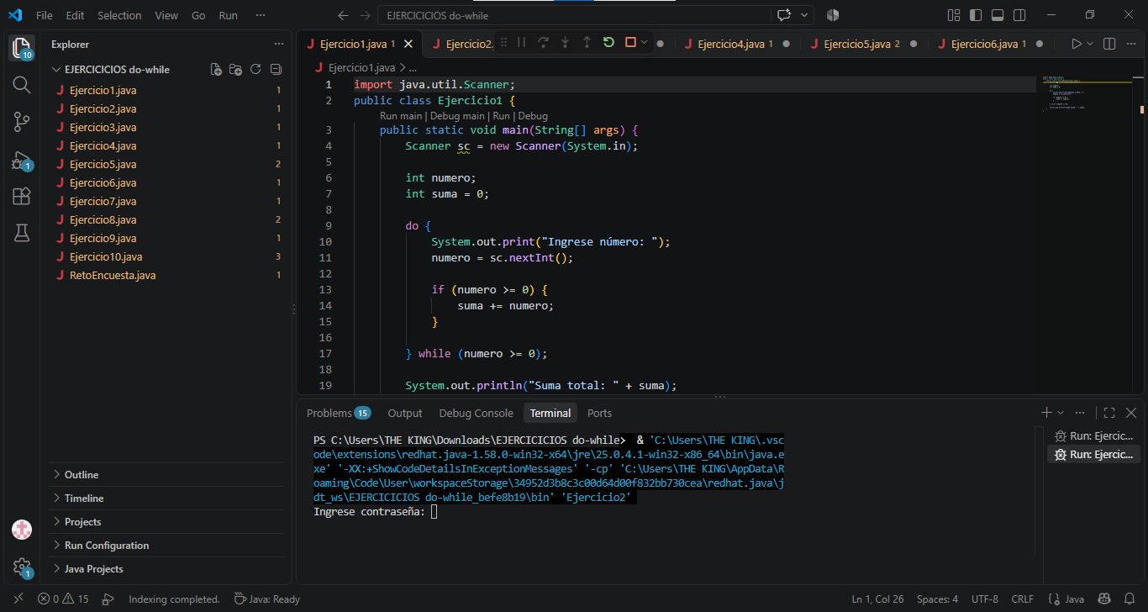
1: Suma de números positivos

Github.com:
https://github.com/The-King633/EJERCICIOS-do-while/blob/b2eb9bbdbb0a87ca429df4a610a1a95f7eedb86c/Ejercicio1.java

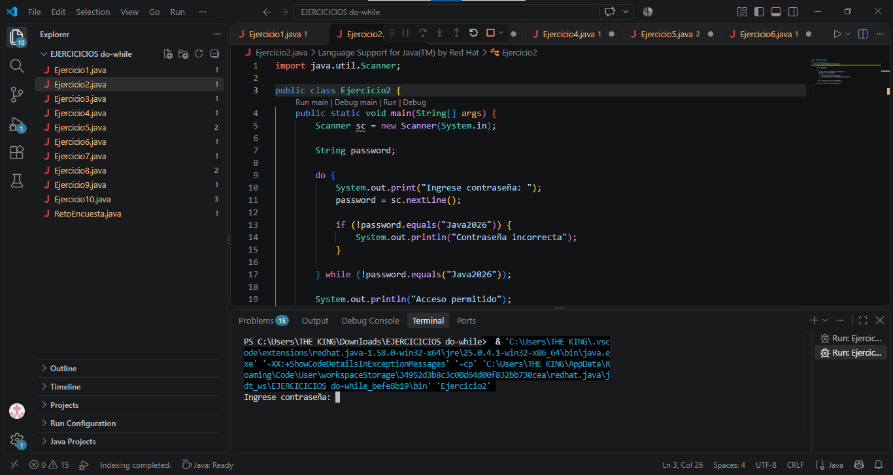
2: Validación de contraseña

GITHUB:
https://github.com/The-King633/EJERCICIOS-do-while/blob/b2eb9bbdbb0a87ca429df4a610a1a95f7eedb86c/Ejercicio2.java

3: Tabla de multiplicar personalizada
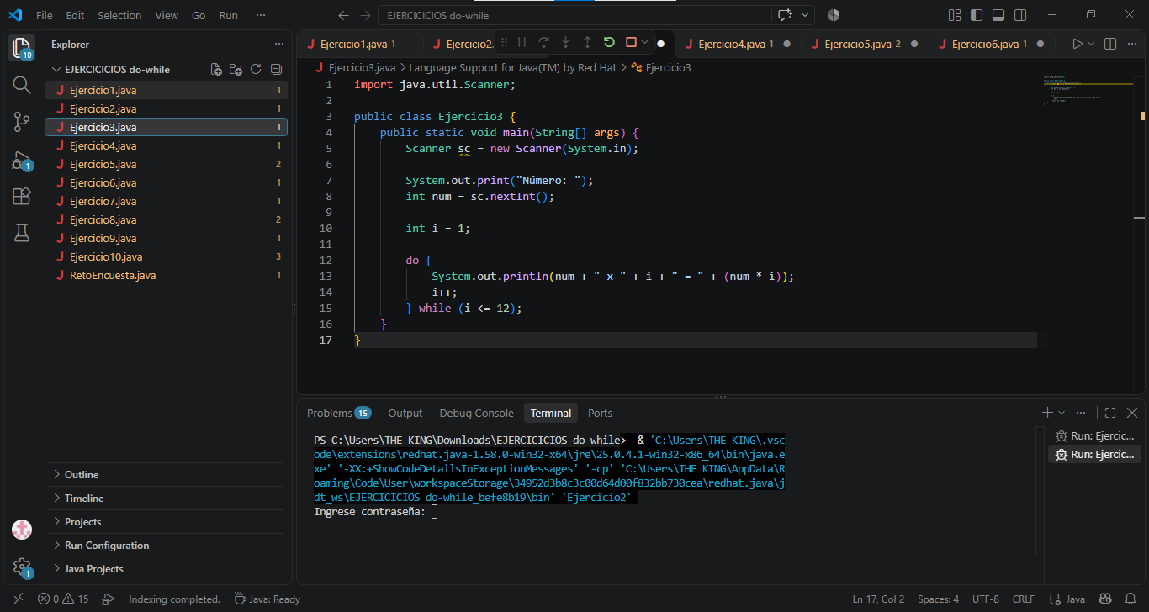
Github.com:
https://github.com/The-King633/EJERCICIOS-do-while/blob/b2eb9bbdbb0a87ca429df4a610a1a95f7eedb86c/Ejercicio3.java

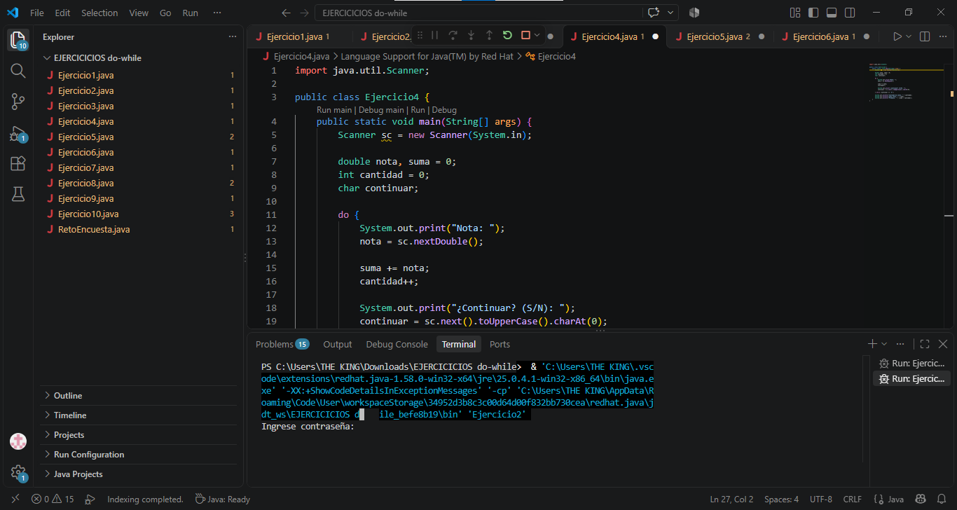
4: Promedio de notas

Github.com:
https://github.com/The-King633/EJERCICIOS-do-while/blob/b2eb9bbdbb0a87ca429df4a610a1a95f7eedb86c/Ejercicio4.java

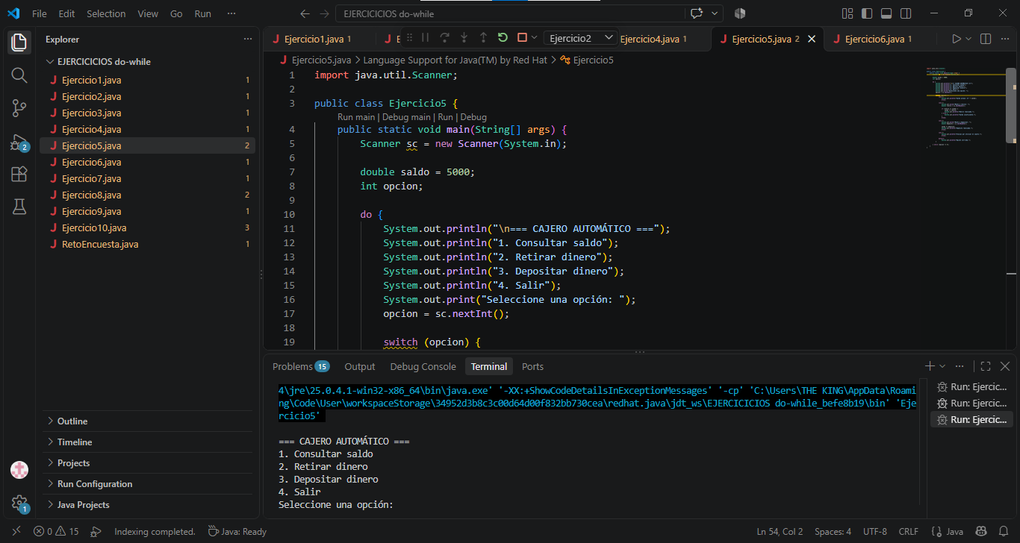
5: Cajero automático

Github.com:
https://github.com/The-King633/EJERCICIOS-do-while/blob/b2eb9bbdbb0a87ca429df4a610a1a95f7eedb86c/Ejercicio5.java

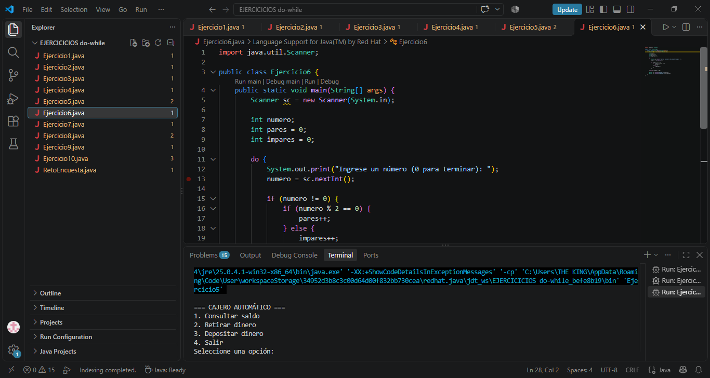
6: Contar números pares e impares

Github.com:
https://github.com/The-King633/EJERCICIOS-do-while/blob/b2eb9bbdbb0a87ca429df4a610a1a95f7eedb86c/Ejercicio6.java

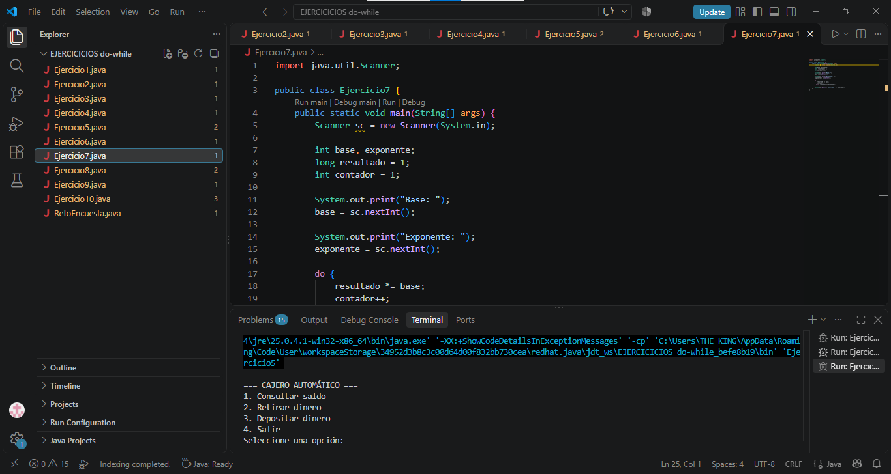
7: Potencias de un número

Github.com:
https://github.com/The-King633/EJERCICIOS-do-while/blob/b2eb9bbdbb0a87ca429df4a610a1a95f7eedb86c/Ejercicio7.java

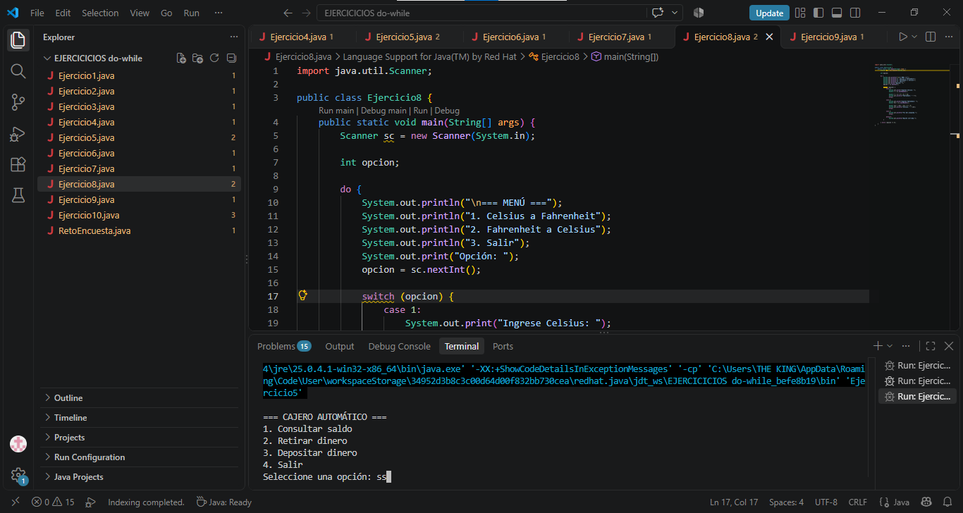
8: Conversión de temperaturas

Github.com:
https://github.com/The-King633/EJERCICIOS-do-while/blob/b2eb9bbdbb0a87ca429df4a610a1a95f7eedb86c/Ejercicio8.java

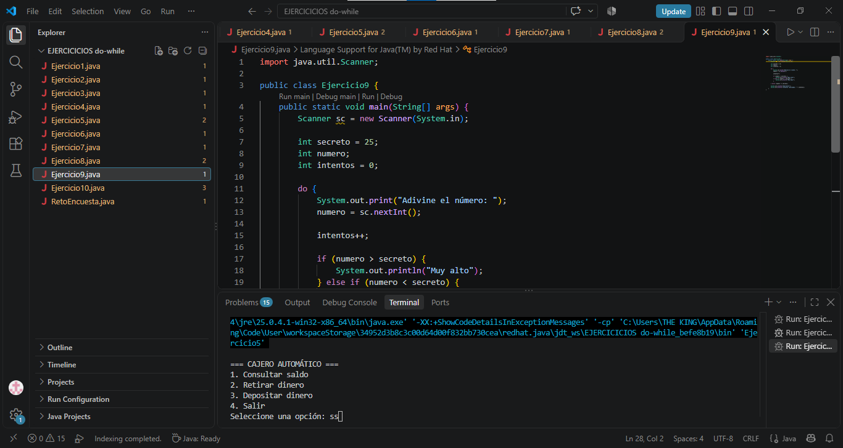
9: Juego de adivinanza

Github.com:
https://github.com/The-King633/EJERCICIOS-do-while/blob/b2eb9bbdbb0a87ca429df4a610a1a95f7eedb86c/Ejercicio9.java

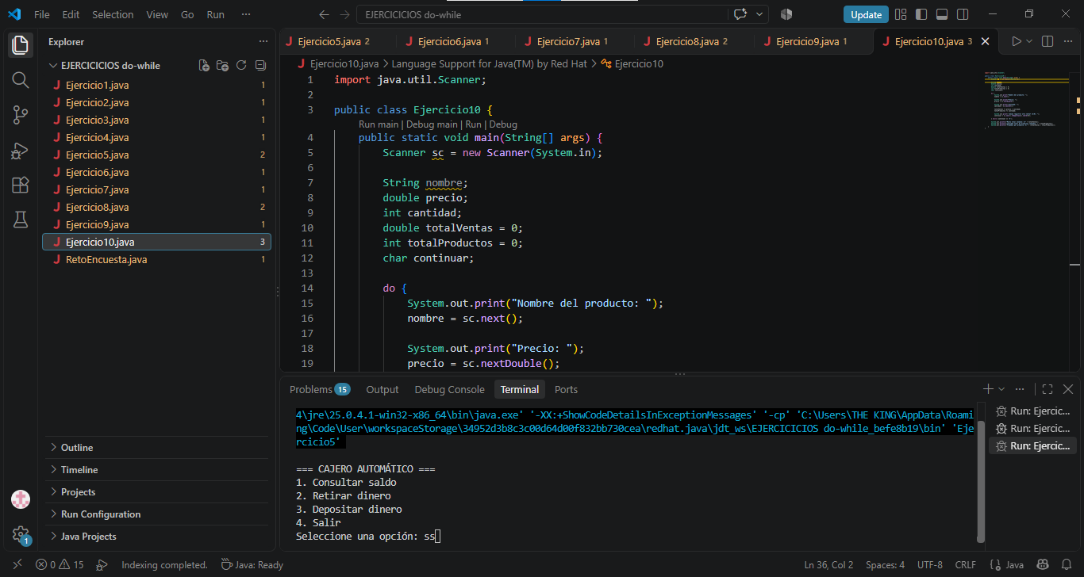
10: Sistema de ventas

Github.com:
https://github.com/The-King633/EJERCICIOS-do-while/blob/b2eb9bbdbb0a87ca429df4a610a1a95f7eedb86c/Ejercicio10.java

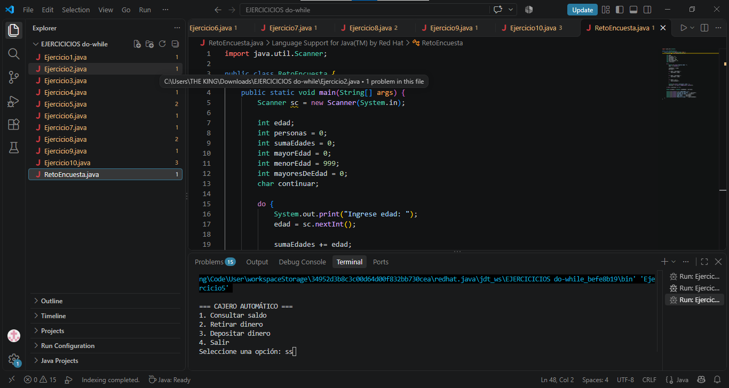
Reto Adicional: Sistema de encuesta

Github.com:
https://github.com/The-King633/EJERCICIOS-do-while/blob/b2eb9bbdbb0a87ca429df4a610a1a95f7eedb86c/RetoEncuesta.java

